









Maison des associations
55 Av du Maréchal de Lattre de Tassigny
33700 MERIGNAC
BULLETIN D’INSCRIPTION

A RENVOYER AVANT LE 25 MAI 2008

PIECES A FOURNIR POUR QUE LE DOSSIER D’INSCRITION SOIT COMPLET :

- Pour les mineurs (de + de 16 ans) : une attestation parentale déchargeant leur responsabilité au responsable de l’équipe (qui est forcément un majeur).

- Photocopie de la licence de chaque participant.

- Tableau récapitulatif complété

- Chèque comprenant la totalité de la somme (engagement et repas selon le tableau récapitulatif)
Libellé à l’ordre de : SOLID’RINK

- Bulletin d’adhésion complété pour ceux qui souhaitent adhérer

- Règlement du tournoi signé par le responsable de l’équipe

- Pour le responsable de l’inscription, ajouter le mail et le téléphone.

- Le tout à adresser à l’adresse suivante :
SOLIDRINK
Maison des Associations
55 av de Lattre de Tassigny
33 700 MERIGNAC

(Tout dossier d’inscription non complet ne sera pas pris en compte)
REGLEMENT DU TOURNOI « SOLID’RINK »

- ENGAGEMENT
- Les participants doivent avoir au moins 18 ans ou, entre 16 et 18 ans avec une autorisation parentale nommant le responsable du mineur.
- Chaque équipe est constituée d’au minimum 1 goal et 5 joueurs de champs mais les remplaçants sont illimités et fortement conseillés.
- Les équipes sont mixtes.

- LICENCES
Ce tournoi est ouvert à tous et chacun joueur doivent accompagner le dossier d’inscription de leur équipe de la photocopie de leur licence ou d’un certificat médical de moins de trois mois.

- TOURNOI
- 16 équipes se rencontrent sous forme de poules de 4 le Samedi 28 Juin de 8h00 à 22h00 puis sous forme de phases finales éliminatoires le Dimanche 29 Juin 2008 de 8h00 à 16h00.
- La durée des matchs est de 2x10 minutes sans arrêt de jeux (mi-temps 1 minute).
- Les règles du jeu sont celles du règlement français du Comité National de Rink Hockey.
- L’arbitrage sera effectué soit par des arbitres souhaitant venir arbitrer bénévolement pour l’occasion, soit par des membres du comité d’organisation, soit par des joueurs souhaitant arbitrer et désigné par le comité d’organisation le jour même.
- Tous les cas non prévus par le règlement seront tranchés par le comité d’organisation du tournoi.

- CONDITIONS GENERALES
- Frais d’engagement : 8€ par participant ou, si la personne souhaite en plus adhérer à l’association SOLID'RINK, 11€ au lieu de 13€ (prix de l’adhésion : 5€).
- Les frais de déplacement, d’hébergement et de restauration sont à la charge des participants.
- Le samedi soir un repas est prévu sur place pour la somme de 12€. Ce repas est également ouvert aux non participants.
- L’hébergement est à réserver par les participants.
- L’association SOLID’RINK décline toute responsabilité, au détriment des participants, en cas de perte ou de vol.

- INSCRIPTIONS
- La date limite d’inscription est fixée au 25 Mai 2008.
- Les dossiers d’inscriptions doivent être envoyés à l’adresse suivante : SOLID’RINK, Maison des Associations, 55 av de Lattre de Tassigny, 33700 MERIGNAC.

- SECURITE & PROTECTION
- Tout participant s’engage à avoir un comportement correct tout au long du week-end, aussi bien sur le terrain qu’en dehors.
- Tout participant s’engage à ne pas circuler en patins à roulettes (quads ou rollers) sur la voie publique.
- Tout récipient en verre est formellement interdit sur le site et dans ses environs.
- Tout participant s’engage à porter les protections classiques à la pratique du Rink Hockey.

- RECOMPENSES
- Les récompenses ne seront pas forcément offertes aux meilleures équipes mais aux équipes ayant eut le meilleur esprit, nous ayant fait le plus rire…. (tout déguisements ou autre accoutrement sortant de l’ordinaire sont le bienvenues).

Je soussigné ,

responsable de l’équipe

m’engage ainsi que toute mon équipe à respecter ce règlement.

Fait à : le :

ORGANISATION DU TOURNOI ET DES ANIMATIONS

- Samedi 28 – 06

8h Accueil des équipes (une fois les inscriptions terminées nous vous donnerons vos heures de matchs et les équipes que vous rencontrerez).

9h – 22h Début du tournoi et ouverture de la zone d’initiation

22h – … Repas puis fiesta

- Dimanche 29 – 06

8h – 15h Phase finale du tournoi et initiation

16h Remise des récompenses et pot de l’amitié

17h Départ des équipes

PROPOSITIONS D’HEBERGEMENT

LES TRES BONS PLANS

- « VILLA ZENITH » 18€/personne/nuit environ

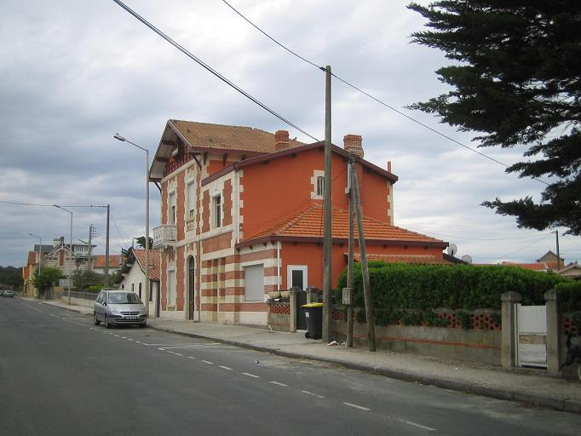
Situé à 200m du site et des bars, cet hébergement possède 2 chambres de 4 lits et 2 chambres de 6 lits (soit un total de 20 lits). Tel : 06 84 60 88 08

- « WAVE TROTTER’S » 18€/personne/nuit environ
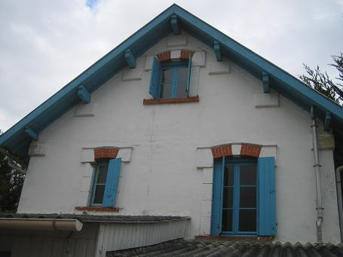
Situé à 200m du site et des bars, cet hébergement possède 19 lits avec des chambres allant de 2 à 5 lits. Tel : 05 56 03 13 01

LES PLANS « A PROXIMITE »

Les tarifs sont à titre indicatif à voir directement avec les structures :

- Camping les grands pins situé à 2 km du site : www.lesgrandspins.com . 29€ pour 2 pers + 1emplacement + 1 voiture. 7,5€ par personne supplémentaire.

- Camping Airotel situé à 2 km du site: www.airotel-ocean.com . 19€ pour 1 pers + 1 tente + 1 voiture. 6€ par personne supplémentaire.
TABLEAU RECAPITULATIF

NOM DE L’EQUIPE :

mail du responsable :

RESPONSABLE

NOM

PRENOM

DATE DE NAISSANCE
CLUB

N° LICENCE

INSCRIPTION
8€
ADHESION
3€
REPAS du samedi soir
12€
TOTAL

SOIT UN TOTAL GLOBAL POUR L’EQUIPE DE € A REGLER PAR CHEQUE A L’ORDRE DE SOLID’RINK

